**《专利管理系统》简单使用说明**

# 名称

专利管理系统。

# 功能

系统包括两种角色：用户和管理员。

非注册用户可以注册并在管理员通过审核后成为正式用户(简称用户)。用户可以申请和管理自己的专利，查询系统中已经审核的专利，维护个人信息。

管理员可以对用户和专利进行查询、审核等。

# 使用方法和步骤

# 下载和安装PyCharm

下载和安装PyCharm，具体方法和步骤参见章节1.2.4(P5)。

# 下载和安装wxPython

下载和安装图形用户界面编程模块wxPython，具体方法和步骤参见章节1.2.5(P7)。

# 下载和安装MySQL数据库

下载和安装MySQL数据库，具体方法和步骤参见章节11.2.1(P197)。

# 下载和安装PyMySQL

下载和安装MySQL数据库访问模块PyMySQL，具体方法和步骤参见章节11.2.1(P198)。

# 创建系统项目

1. 打开PyCharm开发环境，创建名为“patentSystem”的项目。具体方法和步骤参见章节1.3.3(P11)。
2. 将文件夹patentSystem下所有的目录和文件复制到项目中。

# 创建数据库patent。

1. 进入MySQL命令行运行环境。
2. 创建数据库patent。

# 导入系统中的数据表

1. 使用“use patent”命令将patent数据库切换为当前数据库。
2. 使用“source sql脚本文件的路径全名”将系统数据表导入patent数据库。

# 数据库已录入信息

数据库中录入了部分用户信息和专利信息，该信息是一些用于测试的信息，可以在脚本文件patent.sql中查找到。

1. 管理员信息

其中管理员的信息如下：

1. 帐号（即身份证号）：420303198606061034
2. 密码：1234
3. 姓名：刘鑫
4. 用户类型：2（管理员）
5. 其它用户信息

其它用户的帐号为身份证号，密码为1234，用户类型为1（普通用户）。

# 登录和操作系统

# 设置连接系统信息

在登录系统前，需要对服务器和数据库的相关信息进行设置。设置方法界面如下图所示。

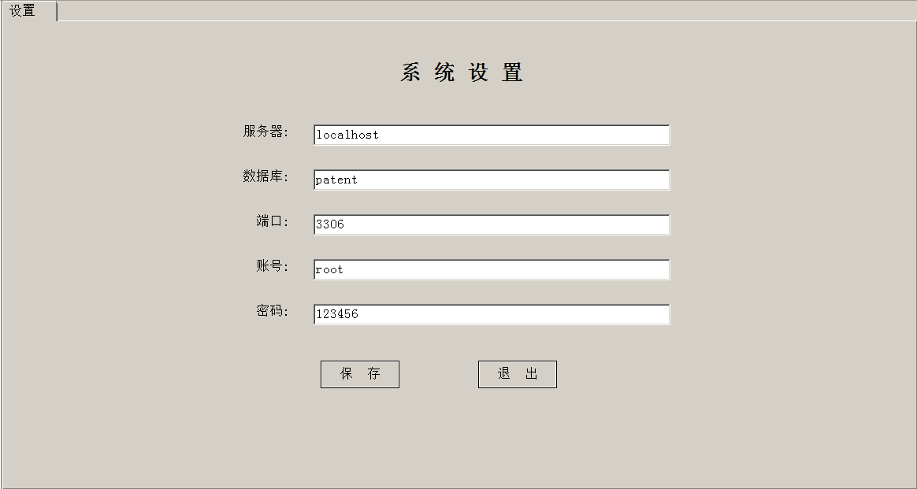

# 注册

用户使用系统前需要先注册。注册界面如下图所示：

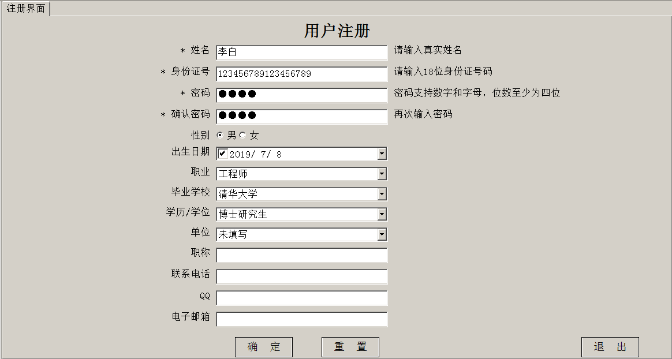

其中，姓名、身份证号和密码是必须输入的，且使用正则表达式验证。

1. 姓名：必须是中文，且为2个4个字符。
2. 身份证号：必须是18位的数字。
3. 密码和确认密码：至少4~10位，由数字和英文字母组成，且两次输入的密码必须相同。

# 登录

对于未注册的用户，需要先注册。对于已经注册的用户，经管理员审核通过后，可以输入帐号和密码登录系统。

# 操作系统

# 用户操作

用户登录成功后，可以管理和维护用户个人的专利信息、查询系统中的专利信息和维护个人信息。

1. 管理和维护用户个人的专利信息在如下界面中完成，包括添加、修改、删除和查询个人专利信息。

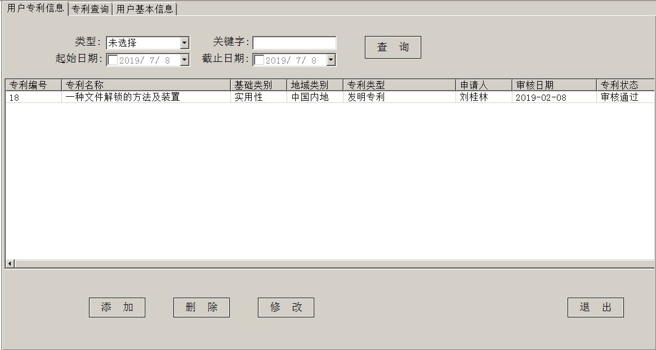

1. 查询信息中的专利信息可以如下界面完成。

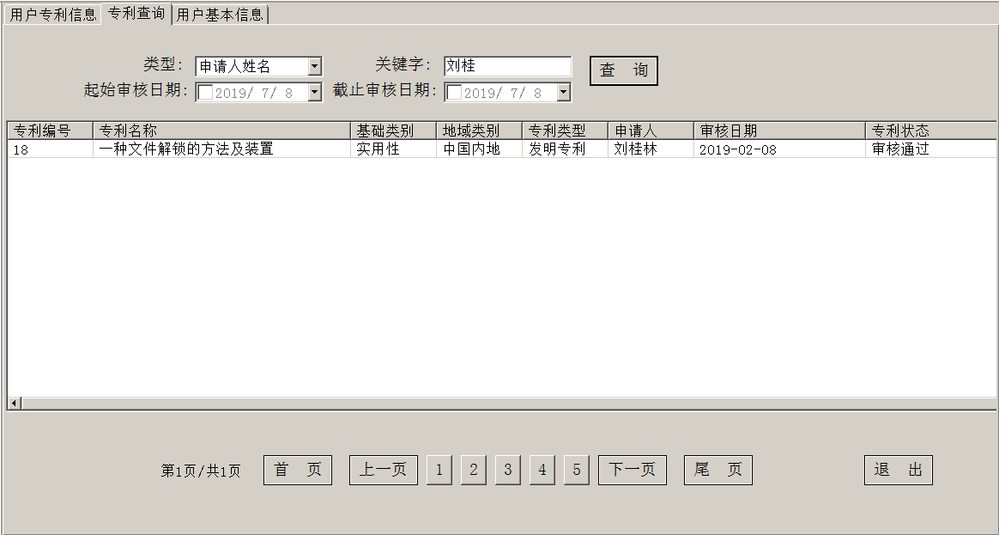

1. 维护个人信息在如下界面完成。

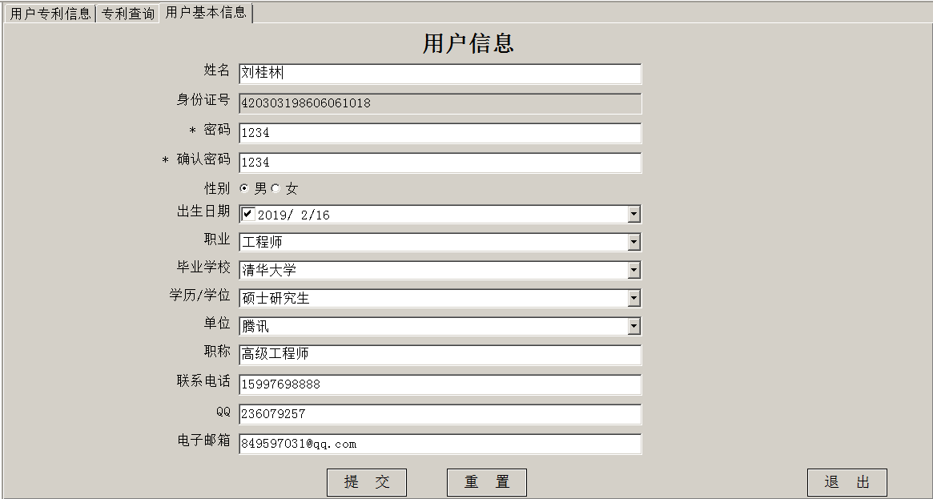

# 管理员操作

理员登录后，可以对用户和专利进行查询、审核等。

1. 管理员对用户进行管理和审核如下图所示。

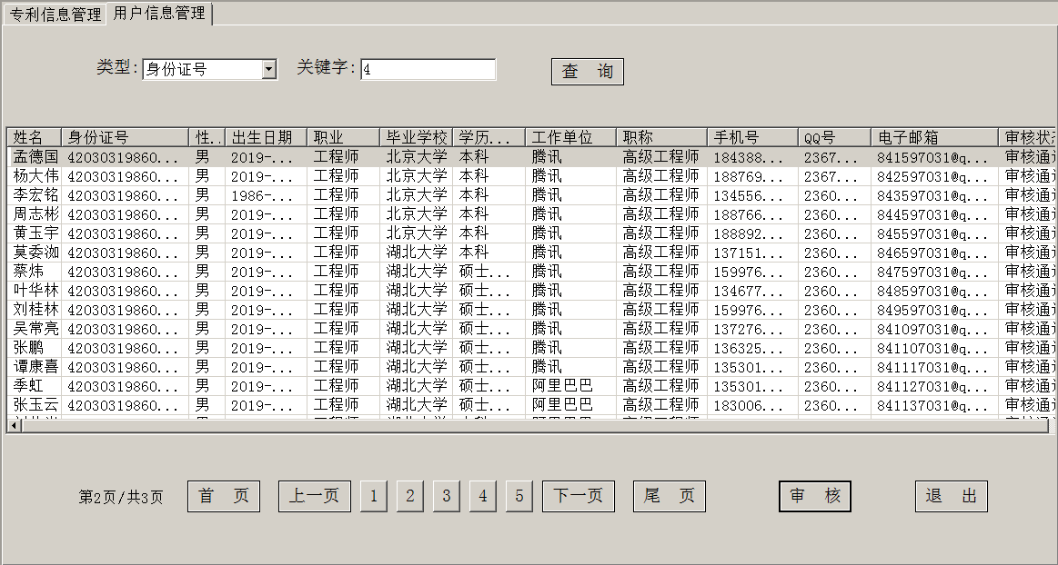

1. 管理员对专利进行管理和审核如下图所示。

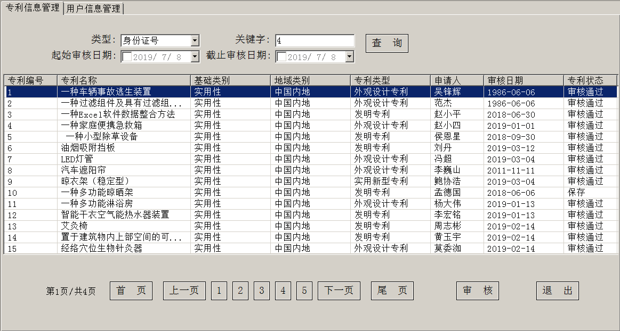

# 其它说明

本系统为一个样例系统，具有基本功能，但是不完善。

本系统的用例图、数据库设计和各个源代码文件的功能参见教材。

读者可以在此系统的基础上进一步的完善和测试。